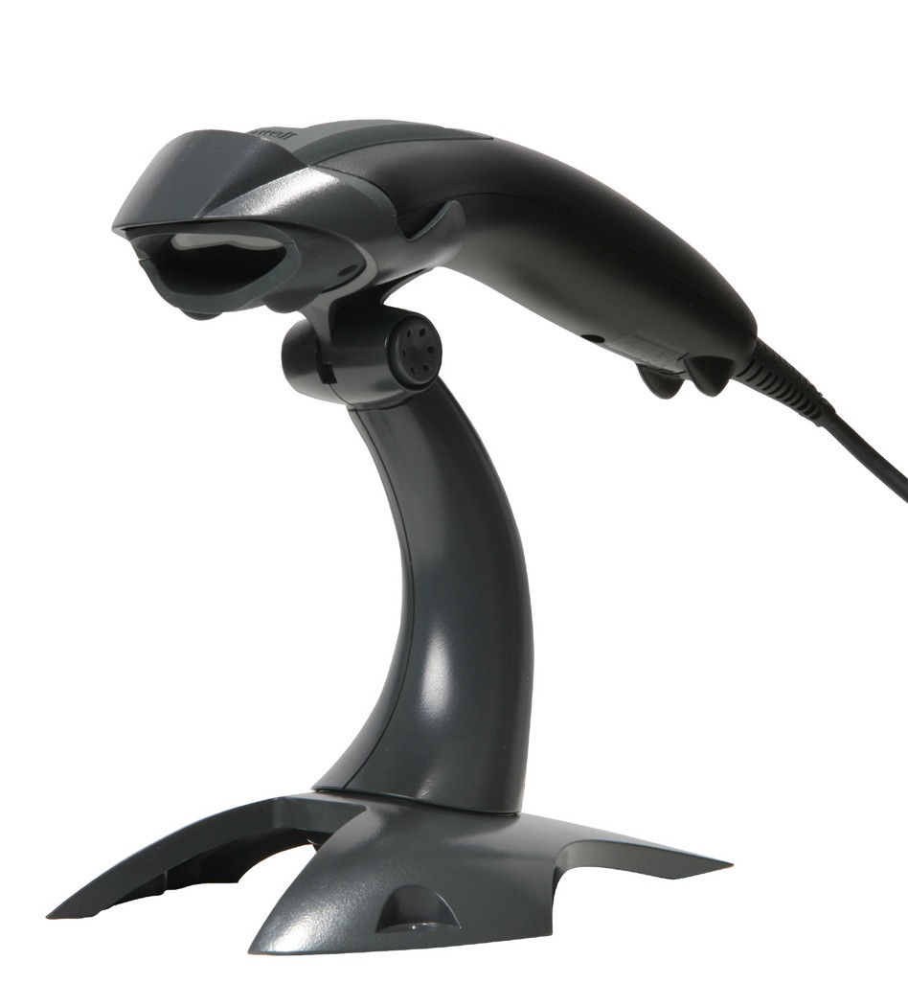

**Voyager 1400g**

Voyager 1400g 二维影像扫描器

二维条形码由于各种原因而越来越流行于众多行业应用中。一些 企业是因为希望能够在有限的空间内存储尽量多的数据信息，一些企 业则是为响应政府行业规章或供应商的要求。更多的企业甚至只是希 望在现在或未来能够利用由二维影像技术引领的新兴趋势，而无需再 去另外购买扫描器硬件。

尽管多数企业意识到升级到二维影像扫描器的重要性，但他们不

会接受因此带来的扫描性能的降低。他们在寻求一款解决方案，既能 够识读传统纸质条码，也能够识读其它媒介上的条码，如手机屏幕条 码。

Voyager 1400g采用霍尼韦尔闻名于世的Voyager系列一维手持

扫描器平台，为一维条码提供全向解读，同时还能够在需要时以低成 本完成设备升级，从而支持对PDF和二维条码的扫描, 无需另外购置扫 描器。Voyager 1400g的扫描速度可与激光扫描器相媲美，它极具灵 活性和可靠性，能够通过定制满足当下和未来的扫描需求，降低了总 体拥有成本。

许多企业除了基本的一维和二维条码扫描之外，并不需要其他

功能，因此也不愿意为全功能配置的二维影像扫描器投入多余的成 本。Voyager 1400g能够支持PDF和二维条码扫描而无需额外的增值 功能配置，如先进的图像采集和处理应用，从而使霍尼韦尔二维扫描 方案的价格更富有竞争力。

Voyager 1400g为现在或将来需要二维影像技术的多种功能支持

的企业提供了卓越的价值体验。霍尼韦尔拥有15年以上的高质量二维 影像解决方案设计经验，Voyager 1400g二维影像扫描器必定是您明 智的投资之选。

特征

**•** 可靠的数据采集功能：拥有对几乎所有一维条码和大多数

常用二维条码的全向解读功能，包括那些低质量条码和手

机二维码（二维解码仅适用于特殊型号）

* **Remote MasterMind™** 远程设备管理软件：提供一个可立 即投入使用的远程设备管理方案，方便管理和追踪已装设 备，从而降低总体拥有成本

**•**

保护未来投资：以低廉的价格提供二维条码扫描功能，同

一台设备能够满足企业当前和未来条码扫描需求

灵活的软件解码版权方案：提供拥有基本一维解码功能的 机型，其他功能可根据用户需求通过购买软件解码版权实 现，从而满足各种扫描需求

**•**



**Voyager 1400g** 技术参数

体积 (长x宽x高)

43 mm x 180 mm x 66 mm (1.7˝ x 7.1˝ x 2.6˝)

输入电压

4.0 ~ 5.5 VDC

待机电源

0.45 W (90mA @ 5 VDC)

操作温度

0°C ~ 40°C (32°F ~ 104°F)

湿度

0% to 95%相对湿度，无凝结

环境密封等级

IP42

扫描方式

二维影像扫描 (640 x 480 分辨率)

扫描角度

水平 42.4°; 垂直: 30.8°

倾角、斜角

60°, 70°

保修期

5 年工厂保修

[如需所有批准和认证的完整列表，请访问www.honeywellaidc.com/compliance](http://www.honeywellaidc.com/compliance)

[如需所有支持的条码体系的完整列表，请访问www.honeywellaidc.com/symbologies](http://www.honeywellaidc.com/symbologies)

更多详细信息，请访问：

[www.honeywellaidc.com.cn](http://www.honeywellaidc.com.cn/)

霍尼韦尔扫描与移动技术部

中国上海 中国上海浦东新区张江高科技园区李冰路430号

中国苏州

苏州工业园区星海街221号

全国统一购买咨询热线：400 639 6841

1400g-DS Rev A 05/12

© 2012 Honeywell International Inc.

**RoHS**

2002/95/EC

典型性能

条码宽度 景深

5 mil Code 39 28 mm - 90 mm (1.1˝ - 3.5˝)

13 mil UPC 25 mm - 250 mm (1.0˝ - 9.8˝)

20 mil Code 39 30 mm - 350 mm (1.2˝ - 13.7˝)

6.7 mil PDF417 25 mm - 90 mm (1.0˝ - 3.5˝)

10 mil DM** 25 mm - 95 mm (1.0˝ - 3.7˝)

20 mil QR 15 mm - 195 mm (0.6˝ - 7.7˝)

*产品性能可能会因为条码质量和环境条件而受不同程度影响

**Data Matrix (DM)

1400g1D: 所有标准的1D条码

解码能力 1400gPDF: 所有标准的1D及PDF417条码

1400g2D: 所有标准的1D、PDF417和2D条码

条码对比度 最低35%的反射差

运动容差 在最佳焦距下，可扫描以10cm/s的速度运动的13mil UPC码

光照强度 0 to 100,000 lux (9,290 foot-candles)

扫描性能

抗摔程度 其设计可承受30次从1.5m处到水泥地面的坠落

存储温度 -40°C ~ 60°C (-40°F ~ 140°F)

主机系统接口 USB, Keyboard Wedge, RS232, IBM 46xx (RS485)

环境参数

操作电源 2 W (400mA @ 5 VDC)

重量 119 g (4.2 oz)

电学参数

物理参数